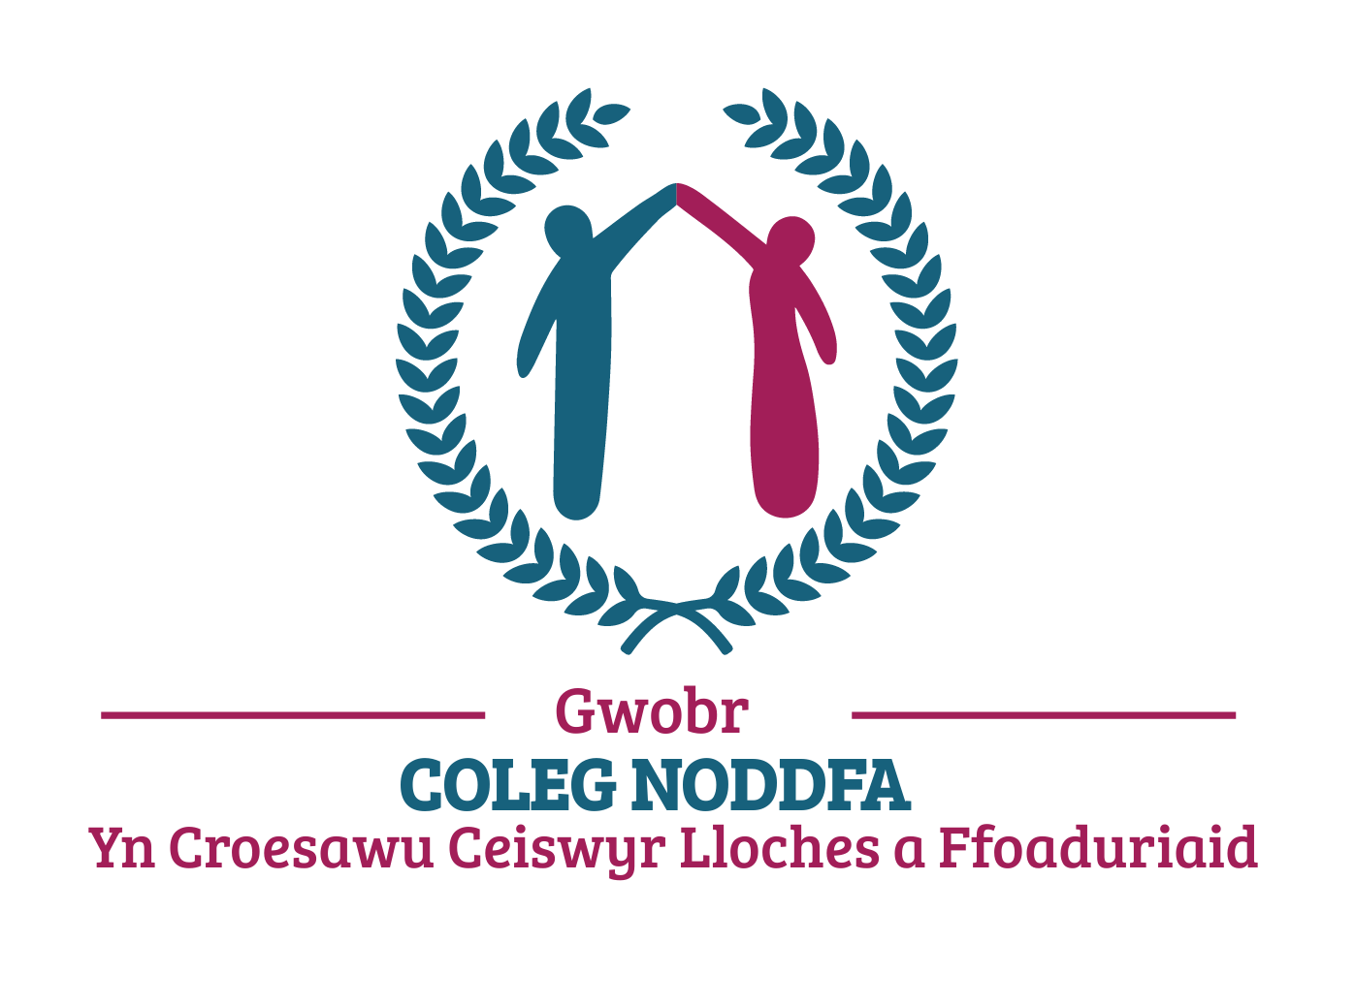

Yn falch o fod yn lle croesawgar

# SIGNED

I gydnabod gwaith ac ymrwymiad parhaus i ymgysylltu â ffoaduriaid a

cheiswyr lloches a dathlu eu cyfraniad cadarnhaol cyflwynir

Gwobr Coleg Noddfa i

**Name of Organisation**

Date